金属熔融作业场所安全告知牌
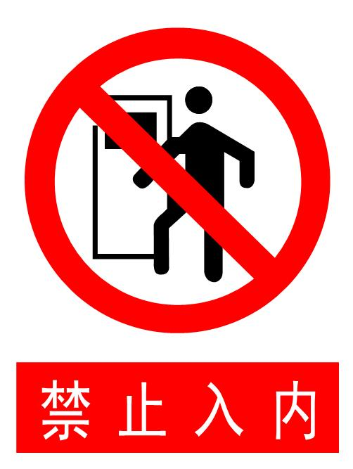
严禁无关人员
进入高温作业区

高温  High Temperature | 职 业 危 害 | 理化特性
高温  High Temperature | 易造成高温灼烫，对人体体温调节、水盐代谢等生理功能产生影响的同时，还可导致中暑性疾病，如热射病、热痉挛、热衰竭。 | 热辐射  高温灼烫
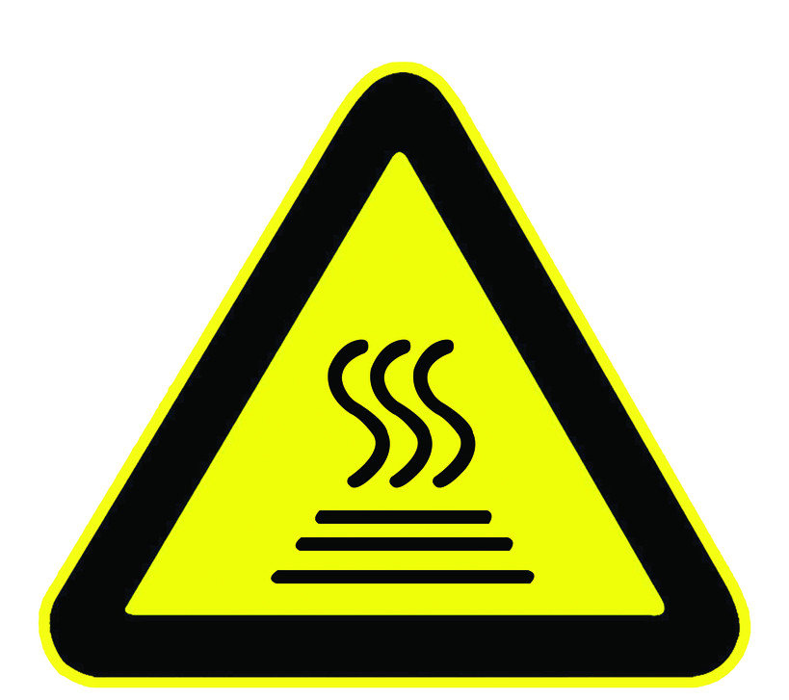  注意高温 | 应 急 处 理
 | 将患者移至阴凉、通风处，同时垫高头部、解开衣服，用毛巾或冰块敷头部、掖窝等处，并及时送医院。
 | 防护措施
 | 隔热、通风；个人防护、卫生保健和健康监护；合理的劳动休息。
注 意 防 护
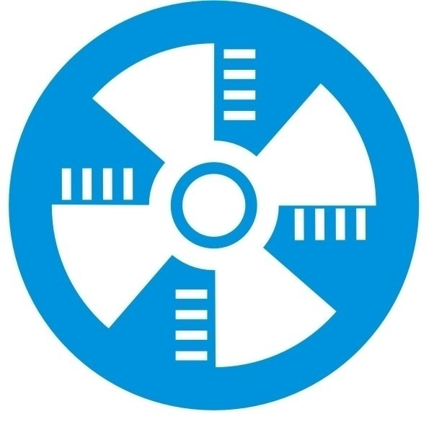
注 意 通 风
报警电话：110 119 急救电话：120
安全管理人员： 联系方式：

有限空间作业场所安全告知牌
严禁无关人员
进入有限空间
危 险 性
作业场所浓度要求
安全操作注意事项
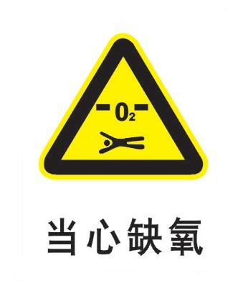  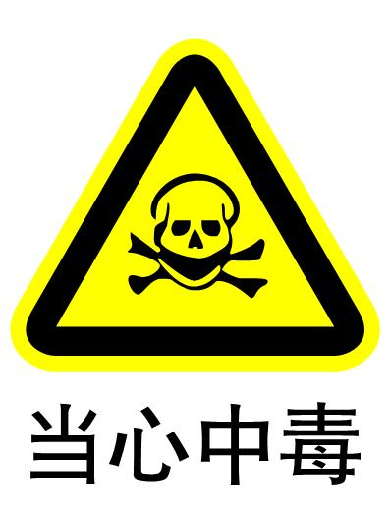  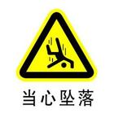 | （一）严格执行作业审批制度，经作业负责人批准后方可作业。  （二）坚持先检测后作业的原则，在作业开始前，对危险有害因素浓度进行检测。  （三）必须采取充分的通风换气措施，确保整个作业期间处于安全受控状态。  （四）作业人员必须配备并使用安全带（绳）、隔离式呼吸保护器具等防护用品。  （五）必须安排监护人员。监护人员应密切监视作业状况，不得离岗。  （六）发现异常情况，应及时报警，严禁盲目施救。    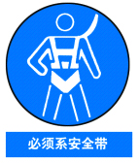  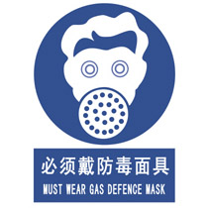
●硫化氢
作业场所最高容许浓度：10mg/m³
●氧含量
空气中氧含量：不低于19.5%
●甲烷
爆炸下限5%
●一氧化碳
爆炸下限12.5%
作业场所最高容许浓度：20mg/m³

报警电话：110 119 急救电话：120
安全管理员： 联系方式：

危险化学品使用场所安全告知牌
危险化学品作业 |  | 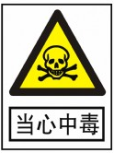 | 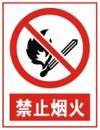
危 险
危险化学品中毒、火灾、爆炸
（有毒、易燃）
职业危害
●长时间从事危险化学品作业容易发生职业危害；
●遇火易发生火灾、爆炸事故
预防措施
●加强对危险化学品防护设施的定期维护、保护，保证其正常运行；
●严控作业场所的用电、防火；
●加强员工的安全作业知识培训，提高自我防护意识；
●加强个人防护用品的发放和使用；
●加强和改善作业区内的通风条件，减少职业危害；
●对危险化学品工作场所要与其他工作区域要采取必要的隔离措施。
事故紧急处理
●如有人员在工作现场晕倒或暂时性丧失行为能力，应立即速请医生诊治或送往医院。如伤势严重，呼吸及心跳停止，应立即施行人工呼吸和胸外挤压。在送医院途中，不能终止急救。
●如发生火灾，立即响应公司火灾应急预案，应在第一时间进行自救灭火，疏导人员，控制火情。在有可能形成有毒或窒息性气体的气体时，应佩戴防毒面具或采取其他措施，以防止救火人员中毒。
●抢救受伤严重或进行抢救伤员的同时，应及时拨打急救中心电话（120），并派人接应急救车辆。
●注意：拨打火警（119）电话时应说清楚:着火地点、起火方式、着火物质、火势情况等。并派人到路口接应，同时疏通道路，不得堵塞道路。
防护措施 | 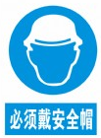  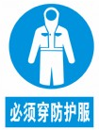  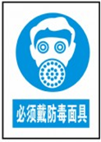  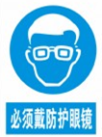  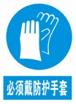
报警电话：110 119 急救电话：120
安全管理员： 联系方式：
危险化学品使用场所安全告知牌
危险化学品作业 |  |  | 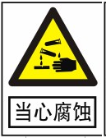
危 险
危险化学品灼烫
（有腐蚀）
职业危害
●作业时，挥发的蒸汽具有刺激作用，引起眼和呼吸道刺激症状；
●对皮肤有强烈的腐蚀作用，皮肤接触引起灼伤；
●长时间从事腐蚀品作业，如防护不当易引发牙齿腐蚀症；
预防措施
●加强员工的安全作业知识培训，提高自我防护意识；
●加强个人防护用品的发放和使用；
●加强和改善作业区内的通风条件，减少职业危害；
●工作场所内禁止吸烟、饮食和饮水。
事故紧急处理
●若遇皮肤接触腐蚀品，应立即脱去污染的衣着，用大量流动清水冲洗至少15分钟。就医。
●若腐蚀品不慎进入眼睛，应立即提起眼睑，用大量流动清水或生理盐水彻底冲洗至少15分钟。就医。
●若不慎吸入腐蚀品挥发的蒸汽，要迅速脱离现场至空气新鲜处。保持呼吸道通畅。如呼吸困难，给输氧。如呼吸停止，立即进行人工呼吸。就医
●若误食腐蚀品，要用水漱口，给饮牛奶或蛋清。就医。
●抢救受伤严重或进行抢救伤员的同时，应及时拨打急救电话（120），并派人接应急救车辆。
●注意：拨打急救电话120时应说清楚:病人的姓名、年龄、目前病情或伤害性质、受伤人数等情况、详细地址、联系电话以及等待救护车的确切地点，最好把附近较明显的建筑物也报告出来，以利于救护车尽快到达。
防护措施
报警电话：110 119 急救电话：120
安全管理员： 联系方式：

